BLUPLAY: UMA PLATAFORMA PARA CRIAÇÃO, COMPARTILHAMENTO E APLICAÇÃO DE JOGOS ELETRÔNICOS EDUCACIONAIS

Guilherme Paz Silva

Prof. Dalton Solano dos Reis – Orientador

# Introdução

No ano de 2018, o número de smartphones superou o número de brasileiros, ultrapassando a marca de 220 milhões de aparelhos (MEIRELLES, 2018). Aproximada a esta proporção, o número de crianças com menos de 2 anos que possuem aparelhos móveis seguiu uma tendência de aumento exponencial, indo de 6% em 2013 a 38% em 2018 (BERGAMO, 2018). Este aumento expressivo sugere uma curva íngreme no público infantil e justifica a necessidade de conteúdo adequado a este nicho.

Segundo Squire (2003, p. 1, tradução nossa), “o desenvolvimento contemporâneo de jogos, principalmente histórias interativas, ferramentas de autoria digital e mundos colaborativos, sugere novas e poderosas oportunidades para mídia educacional”. Visto que jogos se mostram presentes na história de quase todas as culturas e sociedades (HUIZINGA, 1954 apud ZAGAL, 2010, p. 11), pode-se afirmar que o desenvolvimento cultural através do uso de jogos tem um embasamento histórico.

Visto de um espectro educacional, o engajamento de crianças no desenvolvimento de jogos “[…] pode permitir o desenvolvimento da imaginação e criatividade na infância e consequentemente das funções psicológicas superiores, como habilidades de concentração, atenção, raciocínio, memória […]” (ALVES, 2017, p. 4). Embora atualmente o acesso a computadores seja mais fácil, é ainda mais plausível que se utilize aparelhos móveis, de vasto volume e acesso, para engajar o desenvolvimento de atividades criativas atreladas a educação.

Diante deste cenário, propõe-se o desenvolvimento de uma plataforma para a criação, compartilhamento e aplicação de jogos digitais educacionais com a utilização de aparelhos móveis.

## OBJETIVOS

O objetivo deste trabalho é disponibilizar uma plataforma para a criação e aplicação de jogos educacionais no ambiente escolar.

Os objetivos específicos são:

1. disponibilizar um modo de criação de jogos baseado em *templates* e eventos programáveis;
2. possibilitar o *download* e *upload* de jogos criados com protocolo REST através da plataforma Firebase;
3. executar os jogos desenvolvidos através da plataforma.

# trabalhos correlatos

Em seguida são apresentados três trabalhos correlatos que possuem características semelhantes a proposta deste trabalho. A secão 2.1 detalha o EasyEdu (CORSO, 2017), uma ferramenta web para edição de jogos educativos multitoque. A seção 2.2 detalha o EdiBox (HOPPE, 2017), um editor de jogos educativos multiplataforma. Por fim, a seção 2.3 detalha o “Eu fiz meu game” (ALVES, 2017), um framework para criação de jogos por crianças.

## EASYEDU

O trabalho de Corso (2017) propõe uma ferramenta web equipado para o desenvolvimento de jogos educacionais por professores e crianças. Através da ferramenta, é possível desenvolver jogos baseados em templates com regras pré-definidas e executar estes jogos a partir de uma galeria.

Através da ferramenta, o professor é capaz de desenvolver e compartilhar os jogos desenvolvidos através de QR Code e armazenamento no Google Drive. Como mostrado na Figura 1, é possível selecionar dentre uma galeria de jogos cadastrados no perfil do usuário.

Figura 1 – EasyEdu – Tela inicial

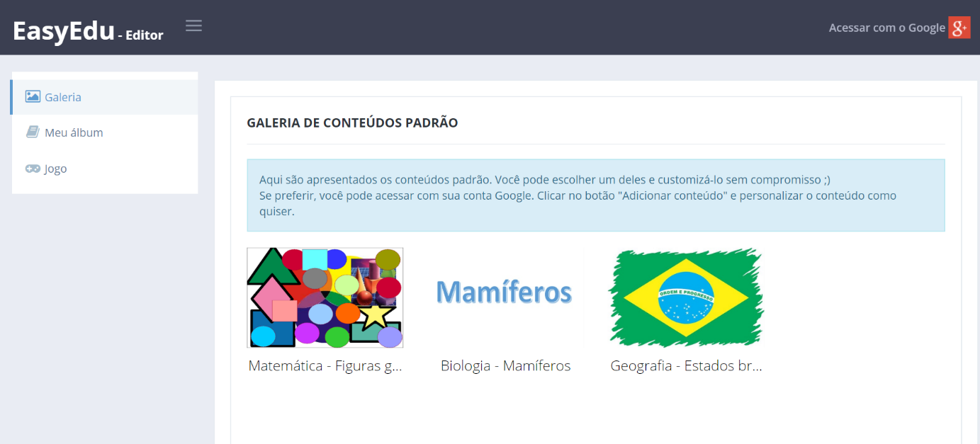

Fonte: Corso (2017).

De acordo com o autor, a ferramenta disponibiliza tanto partidas únicas quanto em dupla, incentivando a interação entre colegas. Tendo sido validada por uma turma de pedagogia da FURB, a ferramenta obteve os resultados esperandos pela proposta de levar a tecnologia para dentro da sala de aula.

Um ponto importante da ferramenta é a personalização por parte do professor encarregado da utilização. A criação, mostrada na Figura 2, abrange os *templates* de jogo de letras e de imagens. De acordo com o autor, os *templates* de quebra-cabeças e memória foram inclusos no planejamento mas não puderam ser desenvolvidos em tempo hábil.

Figura 2 – EasyEdu – Modo de edição

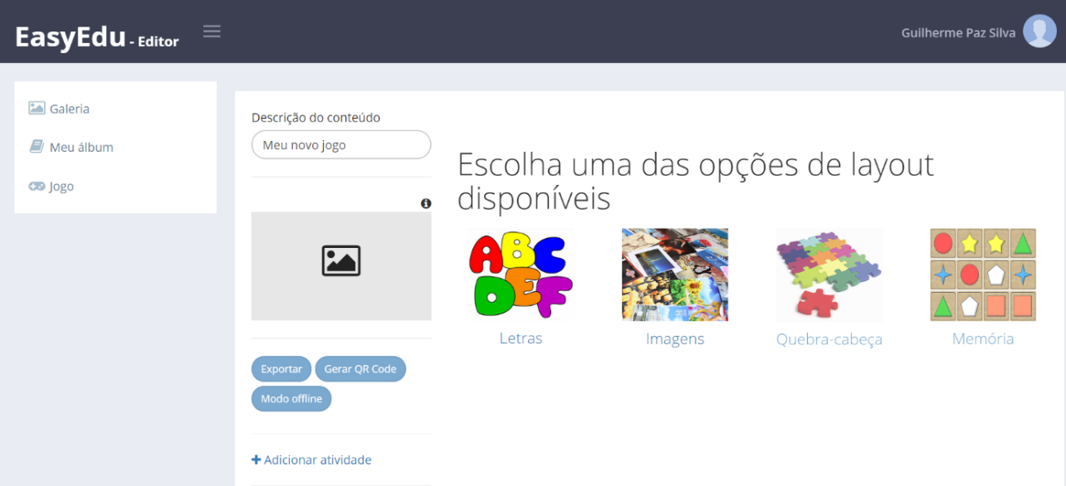

Fonte: Corso (2017).

Através do cadastro de palavras e do envio de imagens é possível criar peças e personalizar regras de acordo com a matéria empregada em sala para o processo lúdico das atividades. A ferramenta utiliza-se de AngularJS para a interface web, com o uso do Google Drive para armazenamento dos jogos desenvolvidos e Hammer.js para utilização de multitoque.

## EDIBOX

O trabalho de Hoppe (2017) propõe uma ferramenta multiplataforma para a criação de jogos educacionais. No editor, é possível que o professor encarregado selecione templates de acordo com a matéria abordada em sala de aula para o desenvolvimento de atividades com os alunos.

Utilizando a tecnologia Ionic para desenvolvimento, a ferramenta se faz disponível para ambiente web e Android, facilitando o uso de tablets e smartphones em sala. Além disso, a ferramenta utiliza o serviço Firebase para armazenar suas informações de *back-end*.

Conforme mostrado na Figura 3, uma aba de edição possibilita cadastrar jogos e organizá-los através de pastas, com a sugestão de que cada pasta abranja uma matéria. Existem botões para teste, compartilhamento, alteração de pasta, edição e exclusão dos jogos listados, assim como as abas de listagem dos jogos baixados e perfil do usuário.

Figura 3 – EdiBox – Edição de jogos web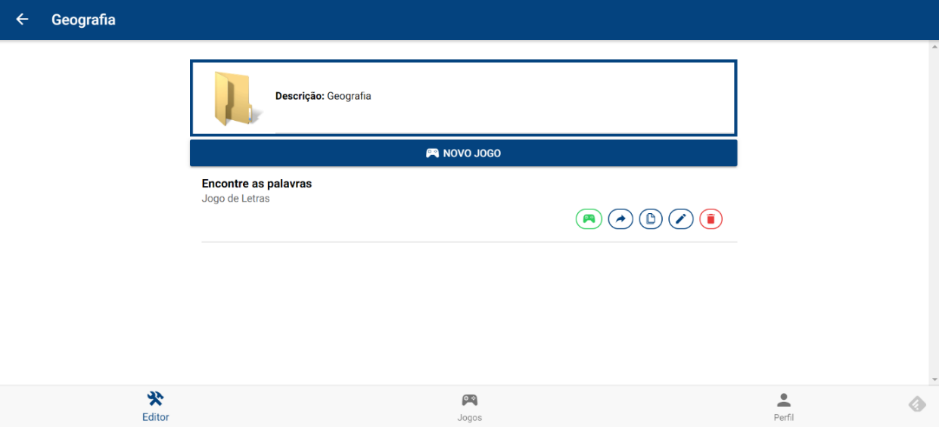

Fonte: Hoppe (2017).

Os templates disponíveis, conforme mostra a Figura 4, são os de jogo de letras e jogo de imagens. A Figura 4 mostra as opções de “Memória” e “Quebra-Cabeça”, mas os mesmos constam como “em desenvolvimento” no projeto e são apresentados pelo autor na seção “Extensões” do trabalho.

Figura 4 – EdiBox – Escolha de layout no Android

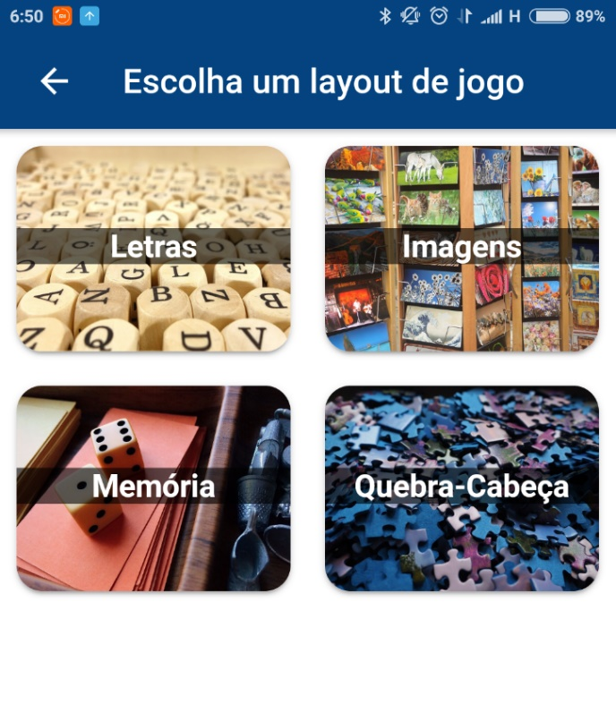

Fonte: Hoppe (2017).

Segundo o autor, os objetivos propostos pelo trabalho foram atingidos com uma curva acentuada de aprendizagem, enquanto a plataforma Firebase demonstrou algumas instabilidades na autenticação e manutenção de arquivos.

## “EU FIZ MEU GAME”

O trabalho de Alves (2017) propõe um *framework* de criação de jogos por crianças. A pesquisa buscou construir um processo por e para crianças de forma a incentivar a colaboração entre crianças com e sem deficiências. A inclusão, aliada as disciplinas de ciência da computação e design de jogos, proporcionaram um processo de desenvolvimento contributivo entre alunos e professores de ensino comum e especial.

Segundo a autora, o objetivo geral do estudo foi “construir um processo metodológico mediado e colaborativo que faculte a atuação criadora de crianças com e sem deficiências no desenvolvimento de jogos digitais”. Este processo, ilustrado na Figura 5, se dá por fases separadas em “Envolvimento”, “Experiência”, “Transposição” e “Criação de jogos digitais”.

Figura 5 – “Eu fiz meu game” – Etapas do *framework*

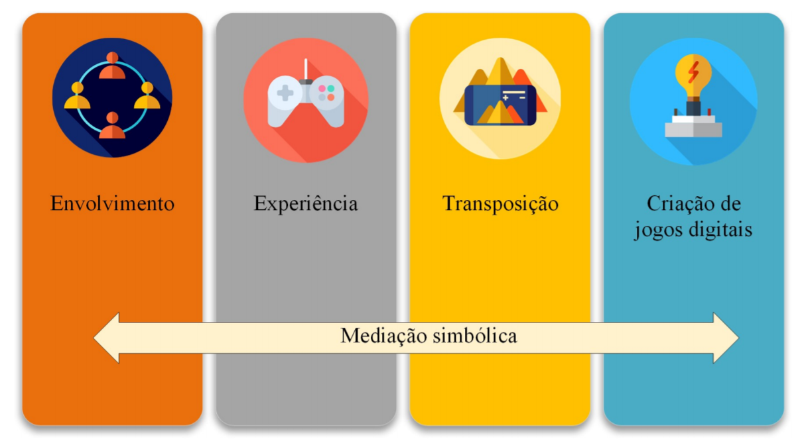

Fonte: Alves (2017).

Na etapa de “Criação de jogos digitais”, a proposta foi de desenvolver os jogos em papel e, através da mediação de professores e acadêmicos, o desenvolvimento por parte das crianças com a tecnologia Unity.

As fases do *framework* apresentado pela autora são compostas por conceitos principalmente pedagógicos e compreendem, dentre outras atividades, o envolvimento intrapessoal das crianças junto ao projeto a ser desenvolvido, a provocação através da pergunta “[…] como vocês acham que os jogos digitais são criados?” (ALVES, 2017) e a aplicação de jogos digitais e analógicos em sala para estudo, *brainstorm* e análise dos componentes neles inclusos.

Com um maior foco na área de computação, as fases “transposição” e “criação de jogos digitais” citadas na Figura 5 utilizaram do aplicativo Inventamepara a introdução ao tema de criação de jogos e da ferramenta Unity para o *design* e desenvolvimento do jogo final, mostrado na Figura 6.

Figura 6 – “Eu fiz meu game” – Avaliação do jogo pelas crianças

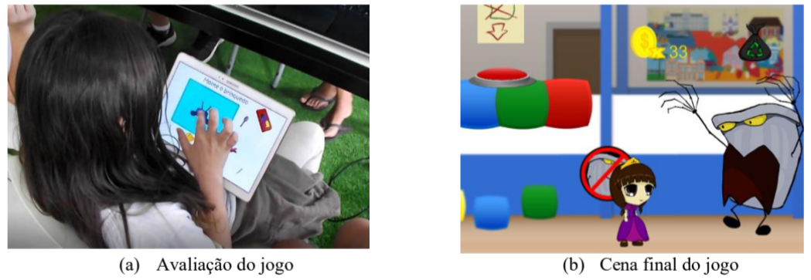

Fonte: Alves (2017).

A produção do jogo imaginado e desenvolvido pelas crianças e mediada pelos participantes do *framework* “mostrou-se uma abordagem promissora no sentido de promover a coletividade, a colaboração, a experiência, a mediação simbólica, a imaginação e a criatividade” (ALVES, 2017). Segundo a autora, o jogo foi publicado na Google Play a pedido das crianças.

# proposta DA PLATAFORMA

Esta seção se destina em apresentar a justificativa para o desenvolvimento deste trabalho, assim como os requisitos mapeados para seu desenvolvimento e a metodologia a ser utilizada.

## JUSTIFICATIVA

O Quadro 1 apresenta um comparativo entre os trabalhos correlatos e um estudo de suas funcionalidades.

Quadro 1 – Comparativo entre os trabalhos correlatos

|  |  |  |  |
| --- | --- | --- | --- |
| **Características Trabalhos** | **Corso (2017)** | **Hoppe (2017)** | **Alves (2017)** |
| Possui suporte em múltiplas plataformas |  | X | X |
| *Engine* utilizada para o desenvolvimento do software | AngularJS | Ionic | Unity |
| Viabiliza o ensino por meios lúdicos em sala de aula | X | X | X |
| Possibilita a utilização de multitoque |  | X |  |
| Utiliza templates para a criação e edição de jogos digitais | X | X |  |
| Possibilita o compartilhamento de jogos por QR Code |  | X |  |
| Foca o desenvolvimento dos jogos por parte das crianças |  |  | X |
| Utiliza armazenamento em nuvem | X | X |  |

Fonte: elaborado pelo autor.

Conforme analisado no Quadro 1, as ferramentas EasyEdu e EdiBox compartilham algumas especificações técnicas por se tratarem de ferramentas explicitamente virtuais, enquanto o *framework* “Eu fiz meu game” aponta na mesma direção se utilizando de uma base pedagógica mais latente.

Os três trabalhos correlatos citados buscam utilizar métodos lúdicos para o ensino em sala de aula, facilitando a integração *aluno-aluno* e *professor-aluno*. Para atingir este resultado, o EasyEdu e o EdiBox utilizam-se de *templates* de jogos com foco no desenvolvimento por parte do professor para utilização em sala. Diferente disso, o “Eu fiz meu game” utiliza um método de mediação dos professores para a realização do desenvolvimento pelos alunos participantes. Ambas as utilizações mostraram os resultados esperados em seus contextos.

Em aspectos técnicos, as três ferramentas utilizam *engines* diferentes para o desenvolvimento do software. Utilizando o AngularJS, o EasyEdu possibilita uma execução web nativa, embora a tecnologia Ionic do EdiBox também esteja disponível por meio web através de uma execução híbrida, que também a possibilita de executar em dispositivos móveis. Enquanto isso, o trabalho “Eu fiz meu game” utiliza a ferramenta Unity, popularizada pela facilidade de uso e aspectos multiplataforma por meio de uma *virtual machine* própria em .NET e Mono. O armazenamento das plataformas EasyEdu e EdiBox são ambos feitos em nuvem, utilizando Google Drive e Firebase, respectivamente. Como características técnicas exclusivas, a ferramenta EdiBox utiliza a geração de QR Code para o compartilhamento dos jogos e permite multitoque.

A partir dos dados levantados e relacionados, propõe-se unir os objetivos do EasyEdu e do EdiBox com a metodologia do “Eu fiz meu game”, apoiando-se na utilização de *templates* modulares onde os alunos envolvidos possam criar seus jogos digitais com regras personalizadas por mediação dos professores em sala de aula. Utilizando-se de armazenamento em nuvem, é possível que os trabalhos sejam monitorados e entregues como forma de exercícios dentro de sala.

Por fim, é proposta a utilização da ferramenta Unity, disponibilizando o uso de ambiente web, móvel e *desktop*. O foco é permitir que os alunos envolvidos tenham acesso a uma ferramenta de fácil acesso para desempenhar um trabalho criativo aliado ao contexto proposto pelo professor e, ao mesmo tempo, incentivar o interesse no desenvolvimento de aplicações.

## REQUISITOS PRINCIPAIS DO PROBLEMA A SER TRABALHADO

A plataforma desenvolvida neste trabalho deve suprir os seguintes requisitos:

1. permitir a criação, edição e exclusão de jogos digitais através de um editor de *templates* modulares (Requisito Funcional – RF);
2. possibilitar o *download* e *upload* dos arquivos gerados pelo editor de jogos para armazenamento em nuvem através de protocolo REST (RF);
3. executar os jogos criados e baixados pelo editor de *templates* modulares através de uma interface multitoque (RF);
4. ser desenvolvida com a *engine* Unity (Requisito Não-Funcional – RNF);
5. utilizar o armazenamento em nuvem da plataforma Firebase através de protocolo REST (RNF);
6. armazenar as informações de jogos e usuários em arquivos JSON encriptados (RNF).

## METODOLOGIA

O trabalho será desenvolvido observando as seguintes etapas:

1. levantamento bibliográfico: realizar a pesquisa de trabalhos e publicações acerca do desenvolvimento de jogos educativos e metodologias de ensino pertinentes ao contexto de software;
2. elicitação de requisitos: detalhar os requisitos e, se necessário, reavaliá-los e especificar novos requisitos mais pertinentes se baseando no levantamento bibliográfico realizado;
3. especificação: elaborar diagramas e especificação técnica do desenvolvimento da plataforma através de Unified Modeling Language (UML) com a ferramenta draw.io;
4. implementação: realizar o desenvolvimento da plataforma com linguagem C# e a *engine* Unity;
5. testes: elaborar e realizar testes de forma paralela ao desenvolvimento da plataforma, com a criação de casos de uso e protótipos utilizando o editor de templates implementado na etapa anterior.

As etapas serão realizadas nos períodos relacionados no Quadro 2.

Quadro 2 - Cronograma

|  |  |  |  |  |  |  |  |  |  |  |
| --- | --- | --- | --- | --- | --- | --- | --- | --- | --- | --- |
|  | 2019 | | | | | | | | | |
|  | ago. | | set. | | out. | | nov. | | dez. | |
| etapas / quinzenas | 1 | 2 | 1 | 2 | 1 | 2 | 1 | 2 | 1 | 2 |
| levantamento bibliográfico |  |  |  |  |  |  |  |  |  |  |
| elicitação de requisitos |  |  |  |  |  |  |  |  |  |  |
| especificação |  |  |  |  |  |  |  |  |  |  |
| implementação |  |  |  |  |  |  |  |  |  |  |
| testes |  |  |  |  |  |  |  |  |  |  |

Fonte: elaborado pelo autor.

# REVISÃO BIBLIOGRÁFICA

Nesta seção são introduzidos os assuntos principais a serem abordados neste projeto. A seção 4.1 discute o conceito dos jogos dentro da história e dos contextos sociais contemporâneos, enquanto a seção 4.2 discute a introdução de conceitos de desenvolvimento de software através de jogos e utilização de informática em sala de aula.

## JOGOS NA HISTÓRIA E NA ATUALIDADE

Os jogos estão presentes na história e em quase todas as culturas. Jogos podem ser dispostos de diversas formas e serem interpretados de maneiras diferentes com base em seu contexto e na sociedade em que ele está presente (KISHIMOTO, 1994). Segundo Cunha (2012), “a influência e a presença dos jogos entre os povos têm, a partir da Idade Média, uma regressão considerável no Ocidente devido à interferência das ideias do cristianismo”, o que embasa a pouca visibilidade que jogos educacionais tiveram até a era atual da facilidade tecnológica que os aparelhos móveis trouxeram. Segundo Kishimoto (1994):

Se em tempos passados, o jogo era visto como inútil, como coisa não séria, depois do romantismo, a partir do século XVIII, o jogo aparece como algo sério e destinado a educar a criança. Outros aspectos relacionados ao trabalho, à inutilidade ou à educação da criança emergem nas várias sociedades em diferentes tempos históricos.

Jogos digitais são o mais recente estágio da história milenar deste meio lúdico (JUUL, 2003). O principal fator para que os computadores modernos acomodem tão bem milênios de desenvolvimento de jogos é pela característica definição de regras e facilidade de virtualização dos componentes que fazem parte de cada jogo (JUUL, 2003). É plausível, nesse mérito, estender esta característica dos computadores para outros aparelhos digitais como tablets e smartphones.

De acordo com Squire (2003), os jogos digitais foram amadurecendo como forma de entretenimento junto dos avanços tecnológicos que possibilitaram a criação e design de novas e mais complexas experiências. A revolução que a tecnologia e os computadores trouxeram aos jogos “é uma de suas maiores contribuições para a cultura humana” (JUUL, 2003).

## INFORMÁTICA E JOGOS NA EDUCAÇÃO

Diversos estudos têm demonstrado auxílio e melhora da educação nas escolas através da informática (RAMOS, 2003). Com foco em introduzir os conceitos de programação a alunos de ensino médio, Marques et al (2011) observou que “[…] o uso de jogos pode servir de fator motivacional forte, como têm servido em cursos de programação introdutórios em universidades”.

Segundo Dallabona e Mendes (2004), “é brincando, jogando, que a criança revela seu estado cognitivo, visual, auditivo, tátil, motor, seu modo de aprender e entrar em uma relação cognitiva com o mundo de eventos, pessoas, coisas e símbolos”. O lúdico, seja pela natureza infantil das crianças ou pelo entretenimento que provém, tem um importante papel no incentivo ao aprendizado (VYGOTSKY, 1984 apud DALLABONA; MENDES, 2004, p. 6).

Dado o caráter social da educação e em paralelo com as visões de Aristóteles, é trazida a ideia do lúdico “como algo que não é necessário nem útil, como ler e escrever, mas serve simplesmente para gastar o tempo livre” (HUIZINGA, 2006). Existem diversos críticos que condenam o uso e jogos na educação por conta da grande quantidade de violência e temas misóginos utilizados para embasá-los (GROS, 2007). Em contrapartida, “o design de um ambiente de aprendizado construído em cima das propriedades educacionais dos jogos podem ser uma forma apropriada de melhorar o aprendizado” (GROS, 2007, tradução nossa). Os jogos são contextuais e, assim como filmes ou música, são o meio de transporte de uma ideia. Jogos digitais podem promover desafios, cooperação, engajamento e o raciocínio para resolução de problemas (GROS, 2007).

De um ponto de vista psicológico, “o brincar é fundamental para o desenvolvimento psicossocial equilibrado do ser humano” (DALLABONA; MENDES, 2004). Este processo de brincadeira é metafórico e representa, para a criança, paralelos com os comportamentos naturais e sociais (KISHIMOTO, 1994). Por conta das referências apresentadas, é plausível a ligação da brincadeira virtual de um jogo digital simular uma experiência ou conhecimento a ser aplicado no dia-a-dia futuro. O lúdico, neste contexto, tem uma característica de treino e descoberta.

Referências

ALVES, Adriana G. “Eu fiz meu game”: um framework para desenvolvimento de jogos por crianças. In: Congresso Brasileiro de Informática na Educação, 6., 2017, Recife. **Anais…** Itajaí: Univali, 2017, p. 1-9. Disponível em: <www.br-ie.org/pub/index.php/wcbie/article/download/7353/5151>. Acesso em: 04 abr. 2019.

BERGAMO, Giuliana; FORTES, Rodrigo. **38% das crianças com menos de 2 anos já têm um aparelho digital, como tablet ou celular**. [S.I.]: Crescer, 2018.

CUNHA, Marcia B. da. Jogos no Ensino de Química: Considerações Teóricas para sua Utilização em Sala de Aula. **Química Nova na Escola**. [S.I], v. 34, n. 2, p. 93-95, mai. 2012. Disponível em: <http://qnesc.sbq.org.br/online/qnesc34_2/07-PE-53-11.pdf>. Acesso em: 07 abr. 2019.

HUIZINGA, Johan. **Homo Ludens**. [S.I.]: Rowohlt Taschenbuch Verlag, 2006.

KISHIMOTO, Tizuko M. **O Jogo e a Educação Infantil**. [S.I]: Pioneira, 1994.

MARQUES, Diego L. et al. Atraindo Alunos do Ensino Médio para a Computação: Uma Experiência Prática de Introdução a Programação utilizando Jogos e Python. In: Simpósio Brasileiro de Informática na Educação, 22., 2011, Aracaju. **Anais…** Rio Tinto: UFPB, 2010. p. 5-9. Disponível em: <http://www.br-ie.org/pub/index.php/wie/article/view/1954/1713>. Acesso em: 07 abr. 2019.

MEIRELLES, Fernando S. **29ª Pesquisa Anual do Uso de TI**. São Paulo: FGV EAESP, 2018. Disponível em: <https://eaesp.fgv.br/sites/eaesp.fgv.br/files/pesti2018gvciappt.pdf>. Acesso em: 04 abr. 2019.

RAMOS, Edla M. F. **Informática na escola**: um olhar multidisciplinar. Fortaleza: Editora UFC, 2003.

SQUIRE, Kurt. Video Games In Education. **International Journal of Intelligent Games & Simulation**. Cambridge, v. 1, n. 1, p. 2-4, 2003. Disponível em: <http://citeseerx.ist.psu.edu/viewdoc/download?doi=10.1.1.543.5729&rep=rep1&type=pdf>. Acesso em: 29 mar. 2019.

ZAGAL, José P. **Ludoliteracy: Defining, Understanding, and Supporting Games Education**. [S.I.]: ETC Press, 2010.

ASSINATURAS

(Atenção: todas as folhas devem estar rubricadas)

Assinatura do(a) Aluno(a): _____________________________________________________

Assinatura do(a) Orientador(a): _________________________________________________

Assinatura do(a) Coorientador(a) (se houver): ______________________________________

|  |
| --- |
| Observações do orientador em relação a itens não atendidos do pré-projeto (se houver): |

FORMULÁRIO DE avaliação – PROFESSOR TCC I

Acadêmico(a):

Avaliador(a):

|  |  |  |  |  |
| --- | --- | --- | --- | --- |
| ASPECTOS AVALIADOS1 | | atende | atende parcialmente | não atende |
| ASPECTOS TÉCNICOS | 1. INTRODUÇÃO   O tema de pesquisa está devidamente contextualizado/delimitado? |  |  |  |
| O problema está claramente formulado? |  |  |  |
| 1. OBJETIVOS   O objetivo principal está claramente definido e é passível de ser alcançado? |  |  |  |
| Os objetivos específicos são coerentes com o objetivo principal? |  |  |  |
| 1. TRABALHOS CORRELATOS   São apresentados trabalhos correlatos, bem como descritas as principais funcionalidades e os pontos fortes e fracos? |  |  |  |
| 1. JUSTIFICATIVA   Foi apresentado e discutido um quadro relacionando os trabalhos correlatos e suas principais funcionalidades com a proposta apresentada? |  |  |  |
| São apresentados argumentos científicos, técnicos ou metodológicos que justificam a proposta? |  |  |  |
| São apresentadas as contribuições teóricas, práticas ou sociais que justificam a proposta? |  |  |  |
| 1. REQUISITOS PRINCIPAIS DO PROBLEMA A SER TRABALHADO   Os requisitos funcionais e não funcionais foram claramente descritos? |  |  |  |
| 1. METODOLOGIA   Foram relacionadas todas as etapas necessárias para o desenvolvimento do TCC? |  |  |  |
| Os métodos, recursos e o cronograma estão devidamente apresentados e são compatíveis com a metodologia proposta? |  |  |  |
| 1. REVISÃO BIBLIOGRÁFICA (atenção para a diferença de conteúdo entre projeto e pré-projeto)   Os assuntos apresentados são suficientes e têm relação com o tema do TCC? |  |  |  |
| As referências contemplam adequadamente os assuntos abordados (são indicadas obras atualizadas e as mais importantes da área)? |  |  |  |
| ASPECTOS METODOLÓGICOS | 1. LINGUAGEM USADA (redação)   O texto completo é coerente e redigido corretamente em língua portuguesa, usando linguagem formal/científica? |  |  |  |
| A exposição do assunto é ordenada (as ideias estão bem encadeadas e a linguagem utilizada é clara)? |  |  |  |
| 1. ORGANIZAÇÃO E APRESENTAÇÃO GRÁFICA DO TEXTO   A organização e apresentação dos capítulos, seções, subseções e parágrafos estão de acordo com o modelo estabelecido? |  |  |  |
| 1. ILUSTRAÇÕES (figuras, quadros, tabelas)   As ilustrações são legíveis e obedecem às normas da ABNT? |  |  |  |
| 1. REFERÊNCIAS E CITAÇÕES   As referências obedecem às normas da ABNT? |  |  |  |
| As citações obedecem às normas da ABNT? |  |  |  |
| Todos os documentos citados foram referenciados e vice-versa, isto é, as citações e referências são consistentes? |  |  |  |

PARECER – PROFESSOR DE TCC I ou COORDENADOR DE TCC

**(preencher apenas no projeto):**

|  |  |  |
| --- | --- | --- |
| O projeto de TCC será reprovado se:   * qualquer um dos itens tiver resposta NÃO ATENDE; * pelo menos **4 (quatro)** itens dos **ASPECTOS TÉCNICOS** tiverem resposta ATENDE PARCIALMENTE; ou * pelo menos **4 (quatro)** itens dos **ASPECTOS METODOLÓGICOS** tiverem resposta ATENDE PARCIALMENTE. | | |
| **PARECER**: | ( ) APROVADO | ( ) REPROVADO |

Assinatura: Data:

FORMULÁRIO DE avaliação – PROFESSOR AVALIADOR

Acadêmico(a):

Avaliador(a):

|  |  |  |  |  |
| --- | --- | --- | --- | --- |
| ASPECTOS AVALIADOS1 | | atende | atende parcialmente | não atende |
| ASPECTOS TÉCNICOS | 1. INTRODUÇÃO   O tema de pesquisa está devidamente contextualizado/delimitado? |  |  |  |
| O problema está claramente formulado? |  |  |  |
| 1. OBJETIVOS   O objetivo principal está claramente definido e é passível de ser alcançado? |  |  |  |
| Os objetivos específicos são coerentes com o objetivo principal? |  |  |  |
| 1. TRABALHOS CORRELATOS   São apresentados trabalhos correlatos, bem como descritas as principais funcionalidades e os pontos fortes e fracos? |  |  |  |
| 1. JUSTIFICATIVA   Foi apresentado e discutido um quadro relacionando os trabalhos correlatos e suas principais funcionalidades com a proposta apresentada? |  |  |  |
| São apresentados argumentos científicos, técnicos ou metodológicos que justificam a proposta? |  |  |  |
| São apresentadas as contribuições teóricas, práticas ou sociais que justificam a proposta? |  |  |  |
| 1. REQUISITOS PRINCIPAIS DO PROBLEMA A SER TRABALHADO   Os requisitos funcionais e não funcionais foram claramente descritos? |  |  |  |
| 1. METODOLOGIA   Foram relacionadas todas as etapas necessárias para o desenvolvimento do TCC? |  |  |  |
| Os métodos, recursos e o cronograma estão devidamente apresentados e são compatíveis com a metodologia proposta? |  |  |  |
| 1. REVISÃO BIBLIOGRÁFICA (atenção para a diferença de conteúdo entre projeto e pré-projeto)   Os assuntos apresentados são suficientes e têm relação com o tema do TCC? |  |  |  |
| As referências contemplam adequadamente os assuntos abordados (são indicadas obras atualizadas e as mais importantes da área)? |  |  |  |
| ASPECTOS METODOLÓGICOS | 1. LINGUAGEM USADA (redação)   O texto completo é coerente e redigido corretamente em língua portuguesa, usando linguagem formal/científica? |  |  |  |
| A exposição do assunto é ordenada (as ideias estão bem encadeadas e a linguagem utilizada é clara)? |  |  |  |

PARECER – PROFESSOR AVALIADOR:

**(preencher apenas no projeto)**

|  |  |  |
| --- | --- | --- |
| O projeto de TCC ser deverá ser revisado, isto é, necessita de complementação, se:   * qualquer um dos itens tiver resposta NÃO ATENDE; * pelo menos **5 (cinco)** tiverem resposta ATENDE PARCIALMENTE. | | |
| **PARECER**: | ( ) APROVADO | ( ) REPROVADO |

Assinatura: Data: